Задание

Даны строки S и S₀. Удалить из строки S последнюю подстроку, совпадающую с S₀. Если совпадающих строк нет, то вывести строку S без изменений.

Исходный код программы на C++

// Подключение заголовочных файлов
// из стандартной библиотеки:
#include <string> // строковый тип.
#include <iostream> // ввод/вывод.

// Использование пространства имён
// стандартной библиотеки:
using namespace std;

// Главная функция:
int main() {
// Даны строки S и S0:
string S, S0;

// Ввод строки S:
getline(cin, S);

// Ввод строки S0:
getline(cin, S0);

bool isFound = false;

for (int i = S.length() - S0.length(); i >= 0; i--) {

// Проверка равенства подстроки из S строке S0:
bool isEquals = true;
for (int j = 0; j < S0.length(); j++) {
// Если подстрока из S не равна строке S0:
if (S.at(i + j) != S0.at(j)) {
isEquals = false;
break; // выход из цикла по j.
}
}

// Если подстрока из S равна S0, то:
if (isEquals) {
isFound = true;

// Вывод всех символов из строки S:

// до последней подстроки, совпадающей с S0:
for (int j = 0; j < i; j++)
cout << S.at(j);

// после последней подстроки, совпадающей с S0:
for (int j = i + S0.length(); j < S.length(); j++)
cout << S.at(j);

break; // выход из цикла по i.
}
}

if (!isFound)
cout << S;

// Пауза перед выходом из программы
// (программа ждёт ввода любого символа):
getchar();

// Возврат нуля,
// что означает успешное завершение программы:
return 0;
}

Тестирование

№ 1
Входные данные:
S = "Hello, world! This whole world is big enough."
S₀ = " world"

Скриншот:
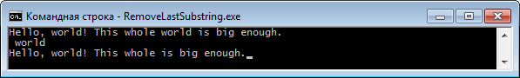

В результате работы программы последняя подстрока S₀ была удалена из исходной строки S.

№ 2
Входные данные:
S = "Hello, World!"
S₀ = "word"

Скриншот:
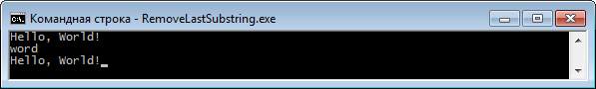

В результате работы программы совпадающих строк не обнаружено и выведена строка S без изменений.

